金谷•至信创盈11号集合资金信托计划
2021年3月监管报告

项目名称：金谷•至信创盈11号集合资金信托计划
委托方：中国金谷国际信托有限责任公司
受托方：北京康信君安资产管理有限公司
监管人员：史娜、冯德智
日期：二零二一年四月十日

目 录

1项目基本情况 3
2重大事件披露 5
3项目五证办理及施工进度情况 6
3.1项目五证办理情况说明 6
3.2项目2021年3月施工进度情况 8
3.3项目2021年3月工程现场照片 9
4印鉴、证照使用情况 10
4.1印鉴使用情况 10
4.2印鉴、证照外出使用情况 16
5合同签订情况 16
6项目销售情况 17
7资金情况 18
7.1资金流出情况 18
7.2资金流入情况 28
7.3账户余额 31
附件: 32
附件1:银行对账单 32

为了方便阅读之目的，本报告中将部分名称简写为：
·项目公司：北京顺开房地产开发有限公司
·金谷信托：中国金谷国际信托有限责任公司
·康信君安：北京康信君安资产管理有限公司

1项目基本情况
御景湾·南区
标的项目1为北京顺开房地产开发有限公司开发建设的“御景湾·南区”项目，位于北京市通州区芙蓉西路以东，河畔丽景小区以西，通胡大街以北，月亮河公园以南。标的项目拟建设为高品质综合项目，项目用地面积33,403.167㎡，规划总建筑面积482,782.5㎡，规划用途为商业、办公、酒店、商务型公寓、地下车库及配套公建用房，目前规划建设2栋高层办公楼、1栋酒店及商务型公寓楼及1栋商业裙房。该项目为地下整体车库设计。该项目建筑均为钢混结构，于2019年开工建设，计划2023年竣工。具体经济技术指标如下：
项目类型 | 建筑面积（m²）
项目类型 | 合计 | 地上 | 地下
公寓 | 63,007 | 63,007 | 0
办公 | 138,328 | 138,328 | 0
酒店 | 43,081 | 38,081 | 5,000
商业 | 67,522 | 67,522 | 0
地下商业 | 22,000 | 0 | 22,000
地下车库 | 87,704.5 | 0 | 87,704.5
小计 | 421,642.5 | 306,938 | 114,704.5
设备及其他 | 34,710 | 23,752 | 10,958
人防 | 0 | 0 | 26,430
小计 | 34,710 | 23,752 | 37,388
总计 | 482,782.5 | 330,690 | 152,092.5

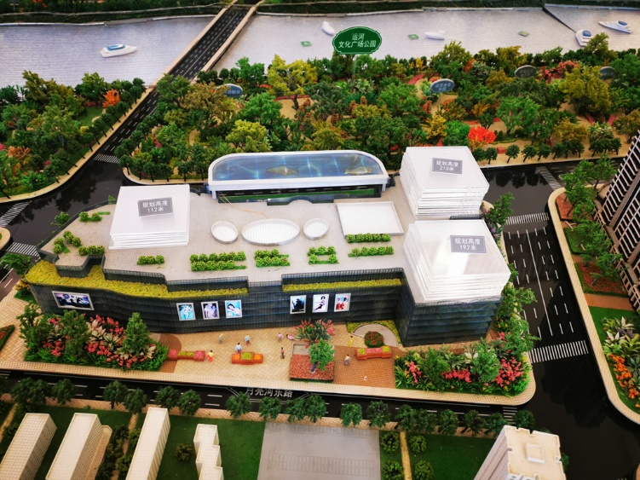
“御景湾·南区”项目效果图
万福项目
标的项目2为北京顺开房地产开发有限公司开发建设的“万福家园”项目，位于北京市通州区永顺路以东，新华北路以西，永顺南街以北，通燕高速以南。标的项目拟建设为高品质住宅项目，项目用地总面积258,754.9㎡，规划总建筑面积743,302㎡，规划用途为住宅、商业，目前规划建设住宅642,657㎡，商业100,645㎡，尚未取得《工程规划许可证》，详细规划尚未确定。
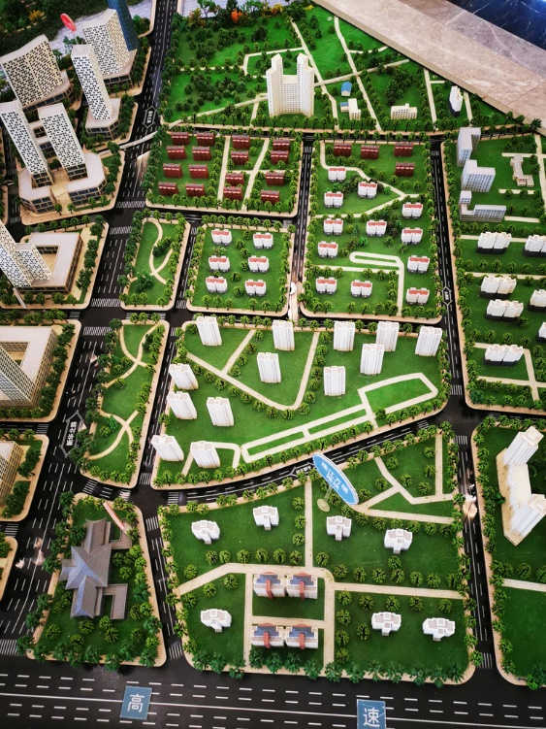
“御景湾·南区”项目效果图
2重大事件披露
1、2021年3月8日至2021年3月9日，在金谷信托相关人员的见证下，我司监管人员与项目公司对项目公司公章、财务专用章、法定代表人名章、开户许可证、《北京市通州区国有土地使用权出让合同》[通房地出(合)字(2000)第88号、通房地出(合)字(2000)第89号、通房地出(合)字(2000)第90号、通房地出(合)字(2000)第91号、通房地出(合)字(2000)第92号]、《国有土地使用权出让合同补充协议书》[通房地出（合）字（2000）第56号、通房地出（合）字（2000）第57号、通房地出（合）字（2003）第67号、通房地出（合）字（2000）第59号、通房地出（合）字（2000）第60号、通房地出（合）字（2003）第67号、通房地出（合）字（2003）第68号
]（土地出让合同及补充协议共计11份，其中土地出让合同7份、补充协议4份）、《北京顺开房地产开发有限公司企业法人营业执照》正本、副本1-1（统一社会信用代码91110112700225884A）、北京顺开房地产开发有限公司资质证书正本（TZ-A-2253）、《北京市发展和改革委员会 北京市住房和城乡建设委员会关于通州区河畔家园居住、配套公建及商业等非配套公建项目重新核准的批复》[京发改（核）[2016]342号]、《国有土地使用证》【京通国用（2014出）第00158号】及项目公司名下所有账户查询U盾与光大信托委托监管公司及项目公司进行共管。

3项目五证办理及施工进度情况

3.1项目五证办理情况说明
截至2021年3月31日，项目公司已办理证照情况如下：
御景湾·南区项目
证照名称 | 证照号 | 核发时间 | 备注
国有土地使用证 | 京通国用（2014出）等00158号 | 2014年7月23日 | 已全部取得，土地面积33,403.167㎡
建设用地规划许可证 | 2013规（通）地字0022号 | 2013年3月18日 | 已全部取得，用地面积33,403.167㎡
建设工程规划许可证 | 2018规土（通）建字0034号 | 2018年12月6日 | 已全部取得，规划总建筑面积482,782.5㎡
建筑工程施工许可证 | [2019]施[通]建字0004号  [2019]施[通]建字0005号  [2019]施[通]建字0006号  [2019]施[通]建字0007号 | 2019年1月16日 | 已全部取得，施工总建筑面积482,782.5㎡
商品房预售许可证 | —— | —— | 尚未取得

万福家园项目
证照名称 | 证照号 | 核发时间 | 备注
国有土地使用证 | 京通国用（2000出）字第059号  京通国用（2000出）字第060号  京通国用（2000出）字第061号  京通国用（2000出）字第062号  京通国用（2000出）字第063号  京通国用（2000出）字第064号  京通国用（2000出）字第065号  京通国用（2001出）字第004号  京通国用（2001出）字第005号  京通国用（2001出）字第006号 | 2000年7月24日  2000年7月24日  2000年7月24日  2000年7月24日  2000年7月24日  2000年7月24日  2000年7月24日  2001年3月1日  2001年3月1日  2001年3月1日 | 已全部取得，土地面积共计258,754.9㎡
建设用地规划许可证 | —— | —— | 尚未取得
建设工程规划许可证 | —— | —— | 尚未取得
建筑工程施工许可证 | —— | —— | 尚未取得
商品房预售许可证 | —— | —— | 尚未取得

3.2项目2021年3月施工进度情况
截至2021年3月31日，标的项目施工进度如下表：
项目 | 施工进度
御景湾·南区 | 正在进行地下土方工程施工。
万福项目 | 尚未完成土地平整，正在进行拆迁安置。

3.3项目2021年3月工程现场照片
御景湾·南区
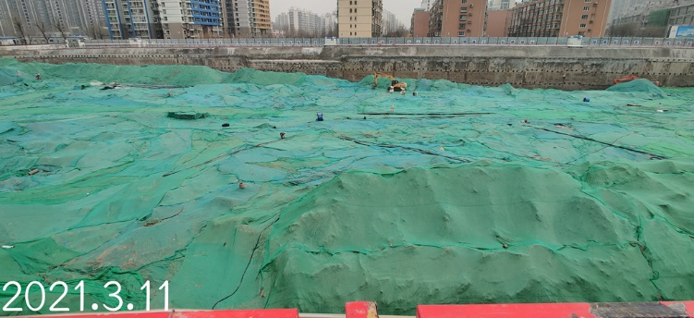

1、楼盘模型 施工现场
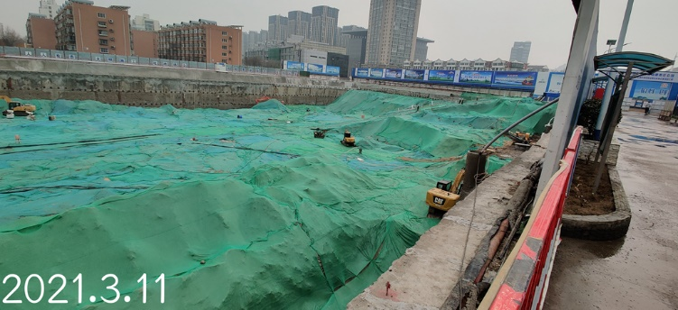
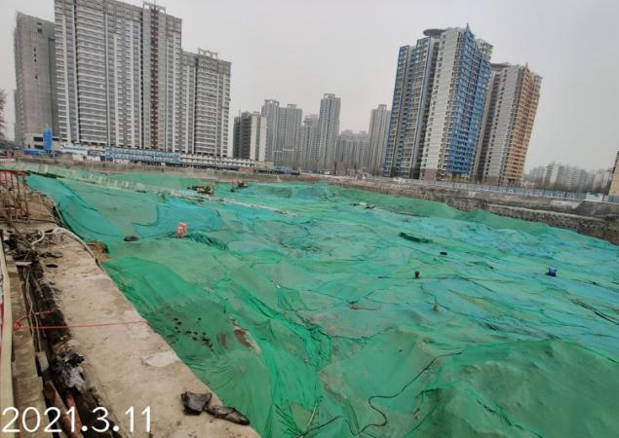

施工现场 施工现场

万福项目
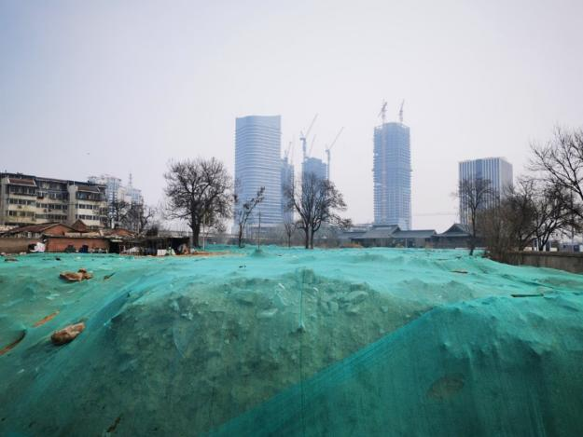

楼盘模型 施工现场
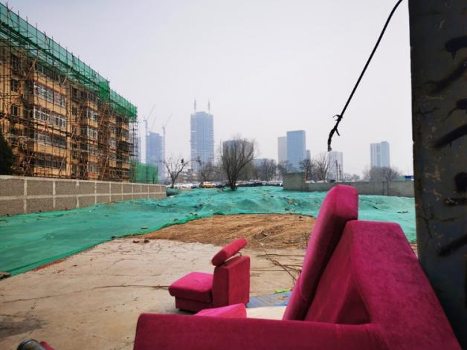
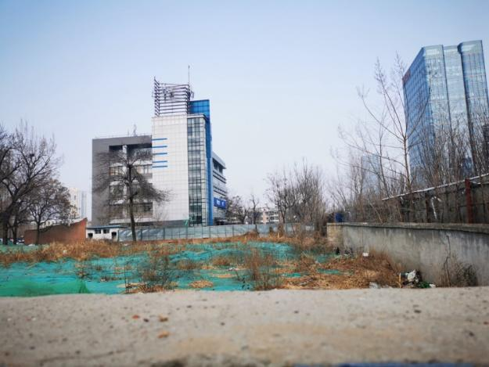

施工现场 施工现场

4印鉴、证照使用情况

4.1印鉴使用情况
对于印章的使用，项目公司人员按照监管协议规定，履行印章使用流程，填写印章使用登记表，康信君安监管人员了解用印事由，授权外事项通过微信、邮件等方式向金谷信托有关人员提交用印申请，待金谷信托有关人员批复后方给予盖章。具体使用情况详见下表：

2021年3月印章使用情况表
用印日期 | 印鉴/证照名称 | 用印事由 | 用印材料及份数 | 经办人 | 申请部门 | 监印人
2021/3/9 | 公章 | 关于顺开公司将对北京京悦北方智慧科技有限公司的债权1,250,000元转让给珠江投资股份有限公司债权债务协议盖章 | 债权债务协议一式4份 | 孙慧影 | 财务部 | 史娜、冯德智、徐健荣
2021/3/9 | 公章 | 关于顺开公司将对北京京悦北方智慧科技有限公司的债权27,400,010元转让给珠江投资股份有限公司债权债务协议盖章 | 债权债务协议一式5份 | 孙慧影 | 财务部 | 史娜、冯德智、徐健荣
2021/3/9 | 公章 | 关于顺开名下幼儿园供水协议盖章 | 城镇供水协议一式6份 | 张海明 | 万福项目部 | 史娜、冯德智、徐健荣
2021/3/9 | 公章 | 关于配合办理御景湾项目渣土证，需建筑垃圾收集运输、处置服务合同盖章 | 北京建筑垃圾收集运输、处置服务合同一式3份；合同终止协议书一式2份 | 陈海华 | 御景湾项目部 | 史娜、冯德智、徐健荣
2021/3/9 | 公章 | 关于通州区建筑垃圾消纳备案表盖章 | 通州区建筑垃圾消纳备案表一式1份 | 陈海华 | 御景湾项目部 | 史娜、冯德智、徐健荣
2021/3/9 | 公章 | 关于通州区河畔家园居住、配套公建及商业等非配套公建项目建设工程规划许可证附图变更申请盖章 | 关于通州区河畔家园居住、配套公建及商业等非配套公建项目建设工程规划许可证附图变更申请一式1份 | 李柏均 | 开发报建部 | 史娜、冯德智、徐健荣
2021/3/10 | 财务章，法人章 | 关于顺开增值税及个税缴税凭证盖章 | 增值税及附加税缴税凭证、个税缴税凭证一式1份 | 王朱蓓蕾 | 财务部 | 史娜、冯德智、徐健荣
2021/3/10 | 财务章 | 关于顺开公司关联公司交易确认书盖章 | 关联公司交易确认书一式1份 | 李学晶 | 财务部 | 史娜、冯德智、徐健荣
2021/3/11 | 公章 | 关于北京通州家和园回迁楼项目东区主体结构沉淀观测技术服务合同盖章 | 北京通州家和园回迁楼项目东区主体结构沉淀观测技术服务合同一式4份 | 李洁 | 成本部 | 史娜、冯德智、徐健荣
2021/3/11 | 公章 | 关于河畔项目办理立项延期资料盖章 | 办理延期资料一式1份 | 唐彩梅 | 开发报建部 | 史娜、冯德智、徐健荣
2021/3/12 | 公章，法人章 | 关于珠江阙项目（邓宛月、朱娜）按揭合同盖章 | 个人购房/车位借款及担保合同一式5份；珠江阙按揭客户首付款说明一式1份 | 何芳芳 | 财务部 | 史娜、冯德智、徐健荣
2021/3/12 | 公章 | 关于顺开公司顺丰快递预付款补充协议盖章 | 顺丰预付款补充协议一式1份 | 贾彦如 | 行政部 | 史娜、冯德智、徐健荣
2021/3/12 | 公章 | 关于对珠江阙项目客户陈瑜的变更付款方式通知函 | 变更付款方式通知函一式2份 | 曹晓 | 营销部 | 史娜、冯德智、徐健荣
2021/3/12 | 公章 | 关于御景湾北区小市政及消防深化设计合同费用明确的文盖章 | 御景湾北区小市政及消防深化设计合同费用明确的文一式2份 | 李昕芮 | 设计部 | 史娜、冯德智、徐健荣
2021/3/12 | 公章 | 关于御景湾北区大户型、四合院精装设计合同费用明确的文盖章 | 关于御景湾北区大户型、四合院精装设计合同费用明确的文一式1份 | 李昕芮 | 设计部 | 史娜、冯德智、徐健荣
2021/3/12 | 公章 | 关于北京御景湾项目环境设计咨询服务合同书费用明确的文盖章 | 关于北京御景湾项目环境设计咨询服务合同书费用明确的文一式1份 | 李昕芮 | 设计部 | 史娜、冯德智、徐健荣
2021/3/15 | 公章 | 关于顺开税务稽查文书送达回证盖章 | 税务稽查文书送达回证一式1份 | 刘慧芬 | 财务部 | 史娜、冯德智、徐健荣
2021/3/16 | 公章 | 关于万福项目环境综合整治工程施工合同盖章 | 万福项目环境综合整治工程施工承包合同一式4份 | 雒易 | 工程部 | 史娜、冯德智、徐健荣
2021/3/15 | 公章 | 关于顺开租赁办公场地的租赁协议盖章 | 租赁合同一式3份 | 孙慧影 | 财务部 | 史娜、冯德智、徐健荣
2021/3/17 | 公章 | 关于北京通州御景湾现场围挡更换画面合同盖章 | 北京通州御景湾项目现场围挡更换画面工程合同一式4份 | 陈海华 | 御景湾项目部 | 史娜、冯德智、徐健荣
2021/3/17 | 公章，财务章，法人章 | 关于顺开2020年关联公司交易回函盖章 | 关联公司交易确认书一式1份 | 李学晶 | 财务部 | 史娜、冯德智、徐健荣
2021/3/18 | 公章，法人章 | 关于顺开税金预测与实缴差异情况说明盖章 | 情况说明一式1份 | 李学晶 | 财务部 | 史娜、冯德智、徐健荣
2021/3/18 | 公章 | 关于顺开往来账务的企业询证函盖章 | 企业询证函共3份 | 陈海华 | 御景湾项目部 | 史娜、冯德智、徐健荣
2021/3/18 | 公章 | 关于御景湾项目零租金租用顺开公司社区资产占用合同盖章 | 住宅租赁合同一式3份 | 张金年 | 住宅事业部 | 史娜、冯德智、徐健荣
2021/3/19 | 公章 | 关于珠江阙项目因疫情原因对客户的延期交楼告知函盖章 | 延期交楼告知函一式1份；温馨提示函一式1份 | 曹晓 | 营销部 | 史娜、冯德智、徐健荣
2021/3/22 | 公章 | 关于顺开公司与员工（刘景国）劳动合同盖章 | 劳动合同一式3份 | 贾彦如 | 综合部 | 史娜、冯德智、徐健荣
2021/3/23 | 公章 | 关于御景湾项目消防问题委托授权书盖章 | 授权委托书一式1份；法人身份证一式1份 | 陈海华 | 御景湾项目部 | 史娜、冯德智、徐健荣
2021/3/23 | 公章 | 关于珠江阙项目营销人员工牌办理申请表盖章 | 北京市商品房销售人员胸牌申请表一式1份 | 齐晓望 | 营销部 | 史娜、冯德智、徐健荣
2021/3/24 | 公章 | 关于御景湾北区项目办理工程运输手续资料盖章 | 工程规划许可证（复印件）一式1份 | 王雷 | 御景湾北区项目部 | 史娜、冯德智、徐健荣
2021/3/24 | 公章 | 关于恳请通州区河畔家园项目加快大市政配套建设的请示盖章 | 关于恳请通州区河畔家园项目加快大市政配套建设的请示一式1份 | 王雷 | 御景湾北区项目部 | 史娜、冯德智、徐健荣
2021/3/24 | 公章 | 关于御景湾北区工规证变更申请盖章 | 关于通州区河畔家园居住、配套公建及商业等非配套公建项目北地块工程规划许可证变更的请示一式1份 | 李柏均 | 开发报建部 | 史娜、冯德智、徐健荣
2021/3/25 | 公章 | 关于御景湾北区电路开关更改占用通道断面的申请单盖章 | 通道断面占用申请单一式6份 | 王雷 | 御景湾北区项目部 | 史娜、冯德智、徐健荣
2021/3/25 | 公章 | 关于万福项目排水入网规划技术合同盖章 | 永顺镇芦庄村村民自住楼项目排水入网规划方案技术合同书一式6份 | 李昕芮 | 设计部 | 史娜、冯德智、徐健荣
2021/3/25 | 公章 | 关于御景湾南区建筑垃圾收集运输、处置服务合同盖章 | 御景湾南区建筑垃圾收集运输、处置服务合同一式3份 | 陈海华 | 御景湾项目部 | 史娜、冯德智、徐健荣
2021/3/26 | 公章 | 关于顺开万福项目永顺拆迁事宜的法律诉讼授权委托资料盖章 | 授权委托书一式1份；基础资料一式1份 | 李传慧 | 法务部 | 史娜、冯德智、徐健荣
2021/3/29 | 公章 | 关于顺开往来账务的企业询证函盖章 | 往来款询证函一式1份 | 李学晶 | 财务部 | 史娜、冯德智、徐健荣
2021/3/30 | 公章 | 关于珠江四季悦城项目6客户退契税资料盖章 | 1，退契税明细表一式1份；2，收据丢失说明一式1份 | 张希普 | 客服部 | 史娜、冯德智、徐健荣
2021/3/30 | 公章 | 关于珠江阙项目回款信息补录表 | 回款信息表一式1份 | 王朱蓓蕾 | 财务部 | 史娜、冯德智、徐健荣
2021/3/30 | 公章 | 关于御景湾南区桩基础工程合同盖章 | 《9号B塔酒店/商务型公寓塔楼（通州区河畔家园居住、配套公建及商业等非配套公建项目）施工总承包合同商务型公寓塔楼（通州区河畔家园居住、配套公建及商业等非配套公建项目）施工总承包合同补充协议二（桩基础承包工程）一式6份 | 张君霞 | 御景湾南区项目部 | 史娜、冯德智、徐健荣
2021/3/30 | 公章 | 关于万福家和园项目外围建设设计合同盖章 | 建设工程设计合同（二）一式4份 | 张鹤子 | 设计部 | 史娜、冯德智、徐健荣
2021/3/30 | 公章，财务章，法人章 | 关于顺开各银行账户询证函盖章 | 银行询证函一式1份 | 吴京睿 | 财务部 | 史娜、冯德智、徐健荣
2021/3/31 | 公章 | 关于顺开公司将对广东珠江工程总承包有限公司的债务8,983,558,483.92元转让给广东珠江投资股份有限公司债务协议盖章 | 债务协议一式4份 | 孙慧影 | 财务部 | 史娜、冯德智、徐健荣
2021/3/31 | 公章 | 关于御景湾南北区项目排水报装资料盖章 | 排水报装申请；授权委托书；排水方案接入申请表；基础资料一套 | 焦阳 | 市政部 | 史娜、冯德智、徐健荣
2021/3/31 | 公章 | 关于御景湾南区项目负责人对工程质量保证的相关资料盖章 | 北京市建设工程建设单位项目负责人工程质量终身责任承诺书一式1份；北京市建设工程建设单位法定代表人授权书一式1份； | 陈海华 | 御景湾南区项目部 | 史娜、冯德智、徐健荣
2021/3/31 | 公章 | 关于顺开公司用电合同变更抄表时间确认书盖章 | 合同事项变更确认书一式1份 | 陈海华 | 御景湾南区项目部 | 史娜、冯德智、徐健荣
2021/3/31 | 财务章，法人章 | 关于南京银行对账单盖章 | 银行对账单一式1份 | 吴京睿 | 财务部 | 史娜、冯德智、徐健荣

4.2印鉴、证照外出使用情况
外/借出日期 | 印鉴/证照名称 | 事由 | 外/借出至机构 | 经办部门 | 经办人 | 是否陪同 | 归还日期 | 监印/证人
—— | —— | —— | —— | —— | —— | —— | —— | ——

5合同签订情况
2021年3月9日至31日期间，项目公司共计合同用印6份，详见合同签订情况表：
2021年3月合同及协议签订情况表
编号 | 对方单位 | 合同文件名称 | 合同内容 | 付款节点 | 合同金额（元） | 签约日期
1 | 北京富地勘察测绘有限公司 | 北京通州家和园回迁楼项目东区主体结构沉淀观测技术服务合同 | 负责万福项目家和园回迁楼项目东区主体结构沉淀观测技术工作事宜 | （1）本公司整体出正负零，已发提供合格的观测报告并经甲方确认后三十个工作日内，甲方向乙方支付合同总价的25%；  （2）本工程整体封顶，乙方提供合格的观测报告并经甲方确认后三十个工作日内，甲方向乙方支付至合同总价的70%；  （3）本工程整体竣工验收完成，乙方提供合格的观测报告，并上报结算手续后（甲方的结算须经甲方所属集团最终审核确认）三十个工作日内，甲方向乙方支付至结算款的80%；  （4）本工程竣工验收第一年底，乙方提供合格的观测报告并经甲方确认后三十个工作日内，甲方向乙方支付至结算款的87.5%；  （5）本工程竣工验收第二年第，乙方提供合格的观测报告并经甲方确认后三十个工作日内，甲方向乙方支付至结算款的100%。 | 90,000.00 | 2021/3/11
2 | 北京亿盛嘉业建筑工程有限公司 | 万福项目环境综合整治工程施工承包合同 | 负责万福项目环境综合整治工程工作 | 第一节点 工程形象进度完成100%，经甲方相关负责人验收后付款至80%  第二节点 提交工程竣工资料经甲方相关负责人验收合格后付款至85%  第三节点 工程结算完成后付款至95%  第四节点 保修终结款5% | 2,283,096.00 | 2021/3/15
3 | 北京天成盛图文设计中心 | 北京通州御景湾项目现场围挡更换画面工程合同 | 负责御景湾项目现场围挡更换破损画面事宜 | 1、合同工期：10天。  2、开工日期：以甲方通知为准。  3、支付方式：在更换安装完毕并验收合格后60日内一次性支付给乙方。 | 16,849.00 | 2021/3/17
4 | 北京博远鑫鼎建筑设计有限公司 | 永顺镇芦庄村村民自住楼项目排水入网规划方案技术合同书 | 负责万福项目永顺镇芦庄村村民自住楼项目排水入网规划方案的规划设计工作 | 第一次付费，合同签订后15日内支付218705，占总设计费50%。第二次付费，完成设计付款后，领取正式成果及通州区水务局供排水事务中心对于本项目排水规划方案的复函，金额218705元，占总设计费50%。 | 437,410.00 | 2021/3/25
5 | 江苏中南建筑产业集团有限责任公司；广东珠江工程总承包有限公司 | 9号B塔酒店/商务型公寓塔楼（通州区河畔家园居住、配套公建及商业等非配套公建项目）施工总承包合同商务型公寓塔楼（通州区河畔家园居住、配套公建及商业等非配套公建项目）施工总承包合同补充协议二（桩基础承包工程） | 负责御景湾南区“9 号 A 塔办公楼、9 号 B 塔酒店/商务型公寓塔楼、10 号办公塔楼、11 号商业中心及地下车库楼”基坑范围内的所有桩基础工程工作. | 1）根据“关于华北珠江商管项目应对《保障农民工工资支付条例》方案的请示”调整增加产值节点，金额为合同金额的25%，作为农民工工资的专用预留款项，并按月度产值对人工费进行支付  2）9A楼栋及9B楼栋桩基础主体工程量完成100%，节点产值金额为75%，支付产值金额的80%，支付金额为1851.23万元  3）桩基础工程量完成100%，节点产值金额为75%，支付至已完产值的80%，支付至4624万元  4）乙方所承包的全部工程竣工验收合格，支付至已完产值的85%，支付289万元，付至4913万元  5）结算完成，支付578万元，付至5491万元  6）质保期完，无息付清 | 57,800,000.00 | 2021/3/30
6 | 北京市通州市政工程设计有限公司 | 建设工程设计合同（二） | 负责万福家和园回迁楼项目外围市政给水工程设计工作。 | 本合同生效后15 个工作日内，支付定金，占设计费总额20% ，具体为68380 元；乙方提交施工图文件经甲方审核确认及设计审批部门通过后30 个工作日内，付设计费总额的80%，具体为273520元。 | 341,900.00 | 2021/3/30
合计 |  |  |  |  | 60,969,155.73 | ——

6项目销售情况
截至2021年3月31日，标的项目均未达到预售节点。

7资金情况

7.1资金流出情况
根据项目公司提供的银企对账单，2021年3月9日至3月31日监管账户范围内对外资金流出总额共计237,647,802.26元，具体情况详见下表：
2021年3月监管账户对外资金流出情况表
支付时间 | 收款方 | 资金用途 | 金额（元） | 出款行 | 用款类型
2021/3/9 | 国家税务总局北京市通州区税务局 | 顺开缴纳福利个税 | 131,237.38 | 中国银行北京大望路支行3513 | 税费
2021/3/9 | 国家税务总局北京市通州区税务局 | 顺开缴纳年终奖个税 | 209,051.57 | 中国银行北京大望路支行3513 | 税费
2021/3/9 | 梅倩 | 万福员工报销业务费 | 662.00 | 中国银行北京广渠东路支行5840 | 管理费用
2021/3/9 | 尚佳斌 | 万福员工报销业务费 | 714.00 | 中国银行北京广渠东路支行5840 | 管理费用
2021/3/9 | 姜俞莹 | 万福员工报销业务费 | 1,286.00 | 中国银行北京广渠东路支行5840 | 管理费用
2021/3/9 | 梅倩 | 万福员工报销业务费 | 1,633.00 | 中国银行北京广渠东路支行5840 | 管理费用
2021/3/9 | 彭胜 | 万福员工报销业务费 | 2,027.00 | 中国银行北京广渠东路支行5840 | 管理费用
2021/3/9 | 尚佳斌 | 万福员工报销业务费 | 3,600.00 | 中国银行北京广渠东路支行5840 | 管理费用
2021/3/9 | 尚佳斌 | 万福员工报销业务费 | 4,302.00 | 中国银行北京广渠东路支行5840 | 管理费用
2021/3/9 | 李潇潇 | 万福员工报销业务费 | 15,727.00 | 中国银行北京广渠东路支行5840 | 管理费用
2021/3/9 | 李潇潇 | 万福员工报销业务费 | 16,071.00 | 中国银行北京广渠东路支行5840 | 管理费用
2021/3/9 | 周广洪 | 万福项目员工报销 | 17,067.00 | 中国银行北京广渠东路支行5840 | 管理费用
2021/3/9 | 李潇潇 | 万福员工报销业务费 | 23,500.00 | 中国银行北京广渠东路支行5840 | 管理费用
2021/3/9 | 李潇潇 | 万福员工报销业务费 | 37,914.00 | 中国银行北京广渠东路支行5840 | 管理费用
2021/3/9 | 杨君 | 万福员工报销业务费 | 37,914.00 | 中国银行北京广渠东路支行5840 | 管理费用
2021/3/9 | 彭胜 | 万福员工报销业务费 | 37,914.00 | 中国银行北京广渠东路支行5840 | 管理费用
2021/3/9 | 彭胜 | 万福员工报销业务费 | 37,915.00 | 中国银行北京广渠东路支行5840 | 管理费用
2021/3/10 | 周广洪 | 御景湾项目员工报销业务费 | 23,148.00 | 中国银行北京大望路支行3513 | 管理费用
2021/3/10 | 胡介报 | 御景湾项目员工报销业务费 | 39,991.00 | 中国银行北京大望路支行3513 | 管理费用
2021/3/11 | 陈真真 | 万福员工报销交通费 | 4,000.00 | 中国银行北京广渠东路支行5840 | 管理费用
2021/3/11 | 李鑫 | 御景湾项目员工报销交通费 | 4,000.00 | 中国银行北京大望路支行3513 | 管理费用
2021/3/11 | 李鑫 | 御景湾项目员工报销交通费 | 17,533.00 | 中国银行北京大望路支行3513 | 管理费用
2021/3/11 | —— | 御景湾项目员工批量报销 | 2,600.00 | 中国银行北京大望路支行3513 | 管理费用
2021/3/11 | —— | 网银收费 | 200.00 | 中国银行北京大望路支行3513 | 财务费用
2021/3/11 | —— | 手续费 | 10.00 | 建设银行北京航华科贸支行9023 | 财务费用
2021/3/11 | 天津和平区睿辰食品贸易商行 | 员工报销业务费 | 38,400.00 | 建设银行北京航华科贸支行9023 | 管理费用
2021/3/11 | —— | 手续费 | 100.00 | 平安银行广州分行营业部0068 | 财务费用
2021/3/12 | 北京顺丰速运有限公司 | 顺开公司员工报销快递费 | 2,935.30 | 建行北京平乐园支行0569 | 管理费用
2021/3/12 | 北京嘉富龙房地产开发有限公司 | 壹链盟测试费 | 10.00 | 建行北京平乐园支行0569 | 管理费用
2021/3/12 | 北京京东永乐投资开发有限公司 | 壹链盟测试费 | 10.00 | 建行北京平乐园支行0569 | 管理费用
2021/3/12 | 冀圣锋 | 顺开公司员工报销业务费 | 29,000.00 | 中国银行北京大望路支行3513 | 管理费用
2021/3/12 | 范东亮 | 员工报销营销费 | 20,000.00 | 中国银行北京大望路支行3513 | 管理费用
2021/3/12 | 范东亮 | 员工报销营销费 | 20,000.00 | 中国银行北京大望路支行3513 | 管理费用
2021/3/12 | 范东亮 | 员工报销营销费 | 20,000.00 | 中国银行北京大望路支行3513 | 管理费用
2021/3/12 | —— | 询证函收费 | 300.00 | 农业银行北京崇文门支行2743 | 财务费用
2021/3/15 | —— | 手续费 | 23.00 | 中国银行北京广渠东路支行5840 | 财务费用
2021/3/15 | 姜廷芳 | 万福员工报销福利费 | 210.00 | 中国银行北京广渠东路支行5840 | 管理费用
2021/3/15 | 卢佳 | 万福员工报销福利费 | 510.00 | 中国银行北京广渠东路支行5840 | 管理费用
2021/3/15 | 姜廷芳 | 万福员工报销交通费 | 4,000.00 | 中国银行北京广渠东路支行5840 | 管理费用
2021/3/15 | —— | 万福员工批量报销 | 4,830.00 | 中国银行北京广渠东路支行5840 | 管理费用
2021/3/15 | 贾彦如 | 顺开员工报销邮电费 | 9,599.30 | 中国银行北京大望路支行3513 | 管理费用
2021/3/15 | 国家税务总局北京市通州区税务局 | 预缴增值税及附加税 | 3,145,140.71 | 中国银行北京大望路支行3513 | 税费
2021/3/15 | 广东珠江商业地产物业服务有限公司北京分公司 | 壹链盟测试费 | 10.00 | 建设银行北京航华科贸支行9023 | 管理费用
2021/3/15 | 胡介报 | 御景湾项目员工报销业务费 | 39,999.00 | 中国银行北京大望路支行3513 | 管理费用
2021/3/15 | 胡介报 | 御景湾项目员工报销业务费 | 36,687.00 | 中国银行北京大望路支行3513 | 管理费用
2021/3/15 | 胡介报 | 御景湾项目员工报销业务费 | 28,524.00 | 中国银行北京大望路支行3513 | 管理费用
2021/3/15 | 胡介报 | 御景湾项目员工报销业务费 | 34,789.00 | 中国银行北京大望路支行3513 | 管理费用
2021/3/15 | —— | 询证函 | 200.00 | 招商银行北京大望路支行0804 | 管理费用
2021/3/15 | —— | 询证函邮费 | 22.00 | 招商银行北京大望路支行0804 | 管理费用
2021/3/15 | —— | 手续费 | 24.00 | 中国银行北京大望路支行3513 | 财务费用
2021/3/15 | 北京嘉富龙房地产开发有限公司 | 壹链盟测试费 | 10.00 | 建设银行北京航华科贸支行9023 | 管理费用
2021/3/16 | —— | 万福员工批量报销 | 11,860.00 | 中国银行北京广渠东路支行5840 | 管理费用
2021/3/16 | 光大兴陇信托有限责任公司 | 支付融资利息 | 37,551,452.05 | 建行北京平乐园支行0569 | 财务费用
2021/3/16 | 昆仑信托有限责任公司 | 代珠江集团付利息 | 9,764,383.56 | 建行北京平乐园支行0569 | 代付利息
2021/3/16 | 北京顺开房地产开发有限公司本部 | 支付顺开员工2月工资 | 2,731,298.48 | 中国银行北京大望路支行3513 | 管理费用
2021/3/16 | 李德明 | 珠江阙项目（1-1-502）退诚意金 | 200,000.00 | 招商银行北京大望路支行0804 | 收费退缴
2021/3/16 | —— | 手续费 | 54.63 | 中国银行北京大望路支行3513 | 财务费用
2021/3/16 | —— | 手续费 | 1.80 | 建设银行北京航华科贸支行9023 | 财务费用
2021/3/17 | 杨昆 | 万福项目员工报销办公费 | 89.30 | 中国银行北京广渠东路支行5840 | 管理费用
2021/3/17 | 杨昆 | 万福员工报销办公费 | 179.78 | 中国银行北京广渠东路支行5840 | 管理费用
2021/3/17 | 王东海 | 万福项目员工报销福利费 | 200.00 | 中国银行北京广渠东路支行5840 | 管理费用
2021/3/17 | 李丽丽 | 万福项目员工报销福利费 | 200.00 | 中国银行北京广渠东路支行5840 | 管理费用
2021/3/17 | 孟红芳 | 万福项目员工报销福利费 | 200.00 | 中国银行北京广渠东路支行5840 | 管理费用
2021/3/17 | 杨昆 | 万福员工报销邮电费 | 233.00 | 中国银行北京广渠东路支行5840 | 管理费用
2021/3/17 | 彭胜 | 万福项目员工报销福利费 | 300.00 | 中国银行北京广渠东路支行5840 | 管理费用
2021/3/17 | 李丽丽 | 万福员工报销交通费 | 300.00 | 中国银行北京广渠东路支行5840 | 管理费用
2021/3/17 | 姜俞莹 | 万福员工报销业务费 | 466.00 | 中国银行北京广渠东路支行5840 | 管理费用
2021/3/17 | 姜俞莹 | 万福员工报销业务费 | 538.00 | 中国银行北京广渠东路支行5840 | 管理费用
2021/3/17 | 姜俞莹 | 万福员工报销业务费 | 617.00 | 中国银行北京广渠东路支行5840 | 管理费用
2021/3/17 | 许超 | 万福员工报销业务费 | 805.00 | 中国银行北京广渠东路支行5840 | 管理费用
2021/3/17 | —— | 万福员工批量报销 | 1,000.00 | 中国银行北京广渠东路支行5840 | 管理费用
2021/3/17 | 李丽丽 | 万福项目员工报销福利费 | 1,020.00 | 中国银行北京广渠东路支行5840 | 管理费用
2021/3/17 | 杨昆 | 万福项目员工报销福利费 | 1,020.00 | 中国银行北京广渠东路支行5840 | 管理费用
2021/3/17 | 彭胜 | 万福员工报销业务费 | 4,324.00 | 中国银行北京广渠东路支行5840 | 管理费用
2021/3/17 | 梅倩 | 万福员工报销业务费 | 5,827.00 | 中国银行北京广渠东路支行5840 | 管理费用
2021/3/17 | 杨君 | 万福员工报销业务费 | 37,091.00 | 中国银行北京广渠东路支行5840 | 管理费用
2021/3/17 | 杨君 | 万福员工报销业务费 | 37,436.00 | 中国银行北京广渠东路支行5840 | 管理费用
2021/3/18 | 刘丽霞 | 万福项目员工报销福利费 | 200.00 | 中国银行北京广渠东路支行5840 | 管理费用
2021/3/18 | —— | 手续费 | 244.00 | 中国银行北京广渠东路支行5840 | 财务费用
2021/3/18 | —— | 万福员工报销业务费 | 15,385.00 | 中国银行北京广渠东路支行5840 | 管理费用
2021/3/18 | 广东珠江教育投资有限公司 | 支付借款利息 | 12,258,000.00 | 建设银行北京航华科贸支行9023 | 财务费用
2021/3/18 | 广东珠江工程总承包有限公司 | 支付万福项目工程款 | 1,000,000.00 | 建设银行北京航华科贸支行9023 | 建筑工程费
2021/3/18 | 广东珠江教育投资有限公司 | 支付借款本金 | 1,000,000.00 | 建设银行北京航华科贸支行9023 | 财务费用
2021/3/18 |  | 事务所询证函等）手续费 | 200.00 | 民生银行北京分行营业部6663 | 财务费用
2021/3/19 | 玄立勇 | 万福员工报销业务费 | 14,000.00 | 中国银行北京广渠东路支行5840 | 管理费用
2021/3/19 | 玄立勇 | 万福员工报销业务费 | 38,200.00 | 中国银行北京广渠东路支行5840 | 管理费用
2021/3/19 | 玄立勇 | 万福员工报销业务费 | 39,773.00 | 中国银行北京广渠东路支行5840 | 管理费用
2021/3/20 | —— | 手续费 | 395.29 | 建行北京平乐园支行0569 | 财务费用
2021/3/22 | —— | 万福项目员工批量报销 | 400.00 | 中国银行北京广渠东路支行5840 | 管理费用
2021/3/22 | —— | 对公网银账户维护费 | 400.00 | 工商银行北京工体北路支行4626 | 财务费用
2021/3/23 | 张丙山 | 万福项目员工报销福利费 | 200.00 | 中国银行北京广渠东路支行5840 | 管理费用
2021/3/23 | 徐建荣 | 万福项目员工报销交通费 | 300.00 | 中国银行北京广渠东路支行5840 | 管理费用
2021/3/23 | 张丙山 | 万福项目员工报销餐费 | 855.00 | 中国银行北京广渠东路支行5840 | 管理费用
2021/3/23 | 李传慧 | 万福项目员工报销交通费 | 1,200.00 | 中国银行北京广渠东路支行5840 | 管理费用
2021/3/23 | 王龙康 | 万福项目员工报销交通费 | 1,200.00 | 中国银行北京广渠东路支行5840 | 管理费用
2021/3/23 | 崔建波 | 万福项目员工报销交通费 | 1,200.00 | 中国银行北京广渠东路支行5840 | 管理费用
2021/3/23 | 张宣 | 万福项目员工报销交通费 | 1,200.00 | 中国银行北京广渠东路支行5840 | 管理费用
2021/3/23 | 于来平 | 万福项目员工报销交通费 | 2,000.00 | 中国银行北京广渠东路支行5840 | 管理费用
2021/3/23 | 张丙山 | 万福项目员工报销车改费 | 30,000.00 | 中国银行北京广渠东路支行5840 | 管理费用
2021/3/23 | 张丙山 | 万福项目员工报销业务费 | 32,800.00 | 中国银行北京广渠东路支行5840 | 管理费用
2021/3/24 | —— | 万福项目员工批量报销 | 3,180.00 | 中国银行北京广渠东路支行5840 | 管理费用
2021/3/24 | 国网北京市电力公司 | 万福项目员工报销电费 | 4,344.24 | 中国银行北京广渠东路支行5840 | 管理费用
2021/3/24 | 李鑫 | 御景湾项目员工报销车改补贴 | 8,000.00 | 中国银行北京大望路支行3513 | 管理费用
2021/3/24 | 胡介报 | 御景湾项目员工报销车辆费 | 19,999.00 | 中国银行北京大望路支行3513 | 管理费用
2021/3/24 | 李文军 | 御景湾项目员工报销差旅费 | 390.06 | 中国银行北京大望路支行3513 | 管理费用
2021/3/24 | 贾彦如 | 御景湾项目员工报销餐费 | 2,180.16 | 中国银行北京大望路支行3513 | 管理费用
2021/3/24 | 宋海峰 | 御景湾项目员工报销交通费 | 1,200.00 | 中国银行北京大望路支行3513 | 管理费用
2021/3/24 | —— | 渠道划拨管理手续费 | 30.00 | 农业银行北京崇文门支行2743 | 财务费用
2021/3/25 | —— | 手续费 | 3.80 | 建行北京平乐园支行0569 | 财务费用
2021/3/25 | 中国邮政速递物流股份有限公司北京市朝阳区分公司 | 支付快递费 | 964.00 | 建行北京平乐园支行0569 | 管理费用
2021/3/25 | 杨昆 | 万福项目员工报销办公费 | 85.90 | 中国银行北京广渠东路支行5840 | 管理费用
2021/3/25 | 杨昆 | 万福项目员工报销办公费 | 194.00 | 中国银行北京广渠东路支行5840 | 管理费用
2021/3/25 | —— | 手续费 | 284.92 | 中国银行北京广渠东路支行5840 | 财务费用
2021/3/25 | 李丽丽 | 万福项目员工报销交通费 | 300.00 | 中国银行北京广渠东路支行5840 | 管理费用
2021/3/25 | 杨昆 | 万福项目员工报销办公费 | 318.98 | 中国银行北京广渠东路支行5840 | 管理费用
2021/3/25 | 杨昆 | 万福项目员工报销办公费 | 561.27 | 中国银行北京广渠东路支行5840 | 管理费用
2021/3/25 | 李丽丽 | 万福项目员工报销花木改造费 | 880.00 | 中国银行北京广渠东路支行5840 | 管理费用
2021/3/25 | 李丽丽 | 万福项目员工报销清洁费 | 954.00 | 中国银行北京广渠东路支行5840 | 管理费用
2021/3/25 | 李丽丽 | 万福项目员工报销茶水费 | 1,050.00 | 中国银行北京广渠东路支行5840 | 管理费用
2021/3/25 | 李丽丽 | 万福项目员工报销茶水费 | 2,100.00 | 中国银行北京广渠东路支行5840 | 管理费用
2021/3/25 | 杨昆 | 万福项目员工报销电费 | 9,032.10 | 中国银行北京广渠东路支行5840 | 管理费用
2021/3/25 | 王东海 | 万福项目员工报销车改补贴 | 30,000.00 | 中国银行北京广渠东路支行5840 | 管理费用
2021/3/25 | 北京中关村国家商城发展有限公司 | 壹链盟测试费 | 10.00 | 工商银行北京工体北路支行4626 | 财务费用
2021/3/25 | 北京嘉富龙房地产开发有限公司 | 壹链盟测试费 | 10.00 | 工商银行北京工体北路支行4626 | 财务费用
2021/3/26 | 李丽丽 | 万福项目员工报销办公费 | 97.00 | 中国银行北京广渠东路支行5840 | 管理费用
2021/3/26 | 李丽丽 | 万福项目员工报销办公场地费 | 106.55 | 中国银行北京广渠东路支行5840 | 管理费用
2021/3/26 | 杨昆 | 万福项目员工报销水电费 | 201.60 | 中国银行北京广渠东路支行5840 | 管理费用
2021/3/26 | 杨昆 | 万福项目员工报销水电费 | 230.40 | 中国银行北京广渠东路支行5840 | 管理费用
2021/3/26 | 杨昆 | 万福项目员工报销邮电费 | 232.70 | 中国银行北京广渠东路支行5840 | 管理费用
2021/3/26 | 姜廷芳 | 万福项目员工报销餐费 | 345.00 | 中国银行北京广渠东路支行5840 | 管理费用
2021/3/26 | 杨昆 | 万福项目员工报销办公费 | 398.99 | 中国银行北京广渠东路支行5840 | 管理费用
2021/3/26 | 杨昆 | 万福项目员工报销办公场地费 | 443.45 | 中国银行北京广渠东路支行5840 | 管理费用
2021/3/26 | 杨昆 | 万福项目员工报销办公费 | 697.99 | 中国银行北京广渠东路支行5840 | 管理费用
2021/3/26 | 杨昆 | 万福项目员工报销修理费 | 750.00 | 中国银行北京广渠东路支行5840 | 管理费用
2021/3/26 | —— | 网银服务费 | 5.00 | 工商银行北京工体北路支行4626 | 财务费用
2021/3/29 | 彭胜 | 万福项目员工报销交通费 | 200.00 | 中国银行北京广渠东路支行5840 | 管理费用
2021/3/29 | 栾巍 | 万福项目员工报销餐费 | 555.00 | 中国银行北京广渠东路支行5840 | 管理费用
2021/3/29 | 梅倩 | 万福项目员工报销业务费 | 1,221.00 | 中国银行北京广渠东路支行5840 | 管理费用
2021/3/29 | 姜廷芳 | 万福项目员工报销车改补贴费 | 4,000.00 | 中国银行北京广渠东路支行5840 | 管理费用
2021/3/29 | 姜廷芳 | 万福项目员工报销车改补贴费 | 4,000.00 | 中国银行北京广渠东路支行5840 | 管理费用
2021/3/29 | 彭胜 | 万福项目员工报销交通费 | 10,000.00 | 中国银行北京广渠东路支行5840 | 管理费用
2021/3/29 | 张慧 | 御景湾项目员工报销业务费 | 17,351.00 | 中国银行北京大望路支行3513 | 管理费用
2021/3/29 | 张慧 | 御景湾项目员工报销业务费 | 21,800.00 | 中国银行北京大望路支行3513 | 管理费用
2021/3/29 | —— | 万福项目员工批量报销 | 23,750.00 | 中国银行北京广渠东路支行5840 | 管理费用
2021/3/29 | 广东珠江股份投资有限公司 | 集团统筹资金往来款 | 11,060,000.00 | 招商银行北京大望路支行0804 | 往来款
2021/3/29 | —— | 手续费 | 240.00 | 建设银行北京航华科贸支行9023 | 财务费用
2021/3/30 | 深圳市平安置业投资有限公司 | 财务顾问费 | 469,000.00 | 建行北京平乐园支行0569 | 财务费用
2021/3/30 | 余积军 | 万福项目员工报销福利费 | 200.00 | 中国银行北京广渠东路支行5840 | 管理费用
2021/3/30 | 余积军 | 万福项目员工报销福利费 | 210.00 | 中国银行北京广渠东路支行5840 | 管理费用
2021/3/30 | 余积军 | 万福项目员工报销福利费 | 300.00 | 中国银行北京广渠东路支行5840 | 管理费用
2021/3/30 | 徐建荣 | 万福项目员工报销交通费 | 300.00 | 中国银行北京广渠东路支行5840 | 管理费用
2021/3/30 | 彭胜 | 万福项目员工报销餐费 | 555.00 | 中国银行北京广渠东路支行5840 | 管理费用
2021/3/30 | 刘群勇 | 万福项目员工报销餐费 | 855.00 | 中国银行北京广渠东路支行5840 | 管理费用
2021/3/30 | 王龙康 | 万福项目员工报销交通费 | 1,200.00 | 中国银行北京广渠东路支行5840 | 管理费用
2021/3/30 | 崔建波 | 万福项目员工报销交通费 | 1,200.00 | 中国银行北京广渠东路支行5840 | 管理费用
2021/3/30 | 张宣 | 万福项目员工报销交通费 | 1,200.00 | 中国银行北京广渠东路支行5840 | 管理费用
2021/3/30 | 于来平 | 万福项目员工报销交通费 | 2,000.00 | 中国银行北京广渠东路支行5840 | 管理费用
2021/3/30 | —— | 万福项目员工批量报销 | 5,100.00 | 中国银行北京广渠东路支行5840 | 管理费用
2021/3/30 | 刘群勇 | 万福项目员工报销车改补贴费 | 8,000.00 | 中国银行北京广渠东路支行5840 | 管理费用
2021/3/30 | 广东珠江股份投资有限公司 | 集团资金统筹往来款 | 150,000,000.00 | 招商银行北京大望路支行0804 | 往来款
2021/3/31 | —— | 手续费 | 44.00 | 中国银行北京广渠东路支行5840 | 财务费用
2021/3/31 | —— | 手续费 | 75.00 | 中国银行北京广渠东路支行5840 | 财务费用
2021/3/31 | —— | 万福项目员工批量报销 | 1,231.00 | 中国银行北京广渠东路支行5840 | 管理费用
2021/3/31 | —— | 万福项目员工批量报销 | 29,235.00 | 中国银行北京广渠东路支行5840 | 管理费用
2021/3/31 | 广东珠江工程总承包有限公司 | 支付万福项目工程款 | 7,000,000.00 | 建设银行北京航华科贸支行9023 | 建筑工程费
合计 | —— | —— | 237,647,802.26 | —— | ——
注：以上资金流出中不含项目公司监管账户内互转款项明细。
2021年3月监管账户账内资金互转情况表
支付时间 | 事由 | 付款行 | 收款行 | 金额（元）
2021/3/10 | 往来款 | 建行北京平乐园支行0569 | 中国银行北京大望路支行3513 | 5,000,000.00
2021/3/19 | 往来款 | 招商银行北京大望路支行0804 | 建行北京平乐园支行0569 | 37,551,452.05
合计 |  |  |  | 42,551,452.05

7.2资金流入情况
根据项目公司提供的银行对账单，2021年3月8日至3月31日，项目公司监管账户资金流入共计158,782,879.25元。
2021年3月监管账户流入统计表
日期 | 款项 | 金额（元） | 汇款方 | 收款行
2021/3/8 | 其他 | 85,303.21 | —— | 中国银行北京大望路支行3513
2021/3/10 | 销售款 | 6,501,950.00 | 北京数字王府井科技有限公司备付金 | 招商银行北京大望路支行0804
2021/3/11 | 销售款 | 3,000,000.00 | 于铭昆 | 招商银行北京大望路支行0804
2021/3/11 | 销售款 | 6,359,975.00 | 北京数字王府井科技有限公司备付金 | 招商银行北京大望路支行0804
2021/3/12 | 销售款 | 1,190,000.00 | 于铭昆 | 招商银行北京大望路支行0804
2021/3/12 | 销售款 | 8,999,975.00 | 北京数字王府井科技有限公司备付金 | 招商银行北京大望路支行0804
2021/3/12 | 销售款 | 3,000,000.00 | 邓菀月 | 民生银行丽泽商务区支行9888
2021/3/12 | 往来款 | 1,000,000.00 | 广东珠江投资股份有限公司 | 中国银行北京广渠东路支行5840
2021/3/13 | 销售款 | 500,000.00 | 芮雪 | 招商银行北京大望路支行0804
2021/3/15 | 销售款 | 5,079,975.00 | 北京数字王府井科技有限公司备付金 | 招商银行北京大望路支行0804
2021/3/16 | 往来款 | 1,000,000.00 | 广东珠江投资股份有限公司 | 建设银行北京航华科贸支行9023
2021/3/16 | 销售款 | 1,499,975.00 | 北京数字王府井科技有限公司备付金 | 招商银行北京大望路支行0804
2021/3/18 | 往来款 | 13,258,000.00 | 广东珠江投资股份有限公司 | 建设银行北京航华科贸支行9023
2021/3/18 | 往来款 | 39,000,000.00 | 广东珠江投资股份有限公司 | 建行北京平乐园支行0569
2021/3/18 | 往来款 | 9,800,000.00 | 广东珠江投资股份有限公司 | 建行北京平乐园支行0569
2021/3/18 | 销售款 | 5,170,000.00 | 吴文娟 | 招商银行北京大望路支行0804
2021/3/19 | 销售款 | 2,748,000.00 | 北京盛高京商贸有限公司 | 招商银行北京大望路支行0804
2021/3/19 | 销售款 | 2,620,000.00 | 王宇辰 | 招商银行北京大望路支行0804
2021/3/20 | 利息 | 6.98 | —— | 民生银行北京分行营业部6663
2021/3/20 | 利息 | 852.02 | —— | 建设银行北京航华科贸支行9023
2021/3/20 | 利息 | 10,760.18 | —— | 建行北京平乐园支行0569
2021/3/20 | 利息 | 15,688.65 | —— | 中国银行北京大望路支行3513
2021/3/20 | 利息 | 932.80 | —— | 中国银行北京广渠东路支行5840
2021/3/20 | 利息 | 1.32 | —— | 中国银行北京通州果园支行3210
2021/3/20 | 利息 | 115,664.63 | —— | 民生银行丽泽商务区支行9888
2021/3/20 | 利息 | 522.45 | —— | 招商银行北京大望路支行0102
2021/3/20 | 利息 | 138,736.41 | —— | 招商银行北京大望路支行0804
2021/3/21 | 利息 | 581.40 | —— | 招商银行北京大望路支行0301
2021/3/21 | 利息 | 33.20 | —— | 招商银行北京大望路支行0605
2021/3/21 | 利息 | 6.03 | —— | 北京农商行西城支行3815
2021/3/21 | 利息 | 2.94 | —— | 创兴银行有限公司广州分行1901
2021/3/21 | 利息 | 244.11 | —— | 工商银行北京工体北路支行4626
2021/3/21 | 利息 | 6.92 | —— | 光大银行北京安慧支行9276
2021/3/21 | 利息 | 5.45 | —— | 中信银行北京富力支行6706
2021/3/21 | 利息 | 10.91 | —— | 中信银行北京望京支行4199
2021/3/21 | 利息 | 3.22 | —— | 农业银行北京崇文门支行2743
2021/3/21 | 利息 | 1.44 | —— | 平安银行北京东直门支行9918
2021/3/21 | 利息 | 1,196.18 | —— | 平安银行广州分行营业部0068
2021/3/22 | 销售款 | 4,999,975.00 | 北京数字王府井科技有限公司备付金 | 招商银行北京大望路支行0804
2021/3/24 | 销售款 | 552,161.80 | 北京数字王府井科技有限公司备付金 | 招商银行北京大望路支行0804
2021/3/25 | 销售款 | 4,563,009.00 | 温启帆 | 招商银行北京大望路支行0804
2021/3/25 | 销售款 | 1,000,000.00 | 贺静 | 招商银行北京大望路支行0804
2021/3/25 | 销售款 | 300,000.00 | 王永青 | 招商银行北京大望路支行0804
2021/3/25 | 销售款 | 1,000,000.00 | 姜姝含 | 招商银行北京大望路支行0804
2021/3/25 | 销售款 | 1,000,000.00 | 姜姝含 | 招商银行北京大望路支行0804
2021/3/25 | 其他 | 10.00 | 天津珠江京津房地产投资有限公司 | 北京农商行西城支行3815
2021/3/25 | 其他 | 10.00 | 北京中天城市更新投资有限公司 | 中信银行北京富力支行6706
2021/3/26 | 销售款 | 600,000.00 | 姜姝含 | 招商银行北京大望路支行0804
2021/3/26 | 销售款 | 4,880,000.00 | 张书凝 | 招商银行北京大望路支行0804
2021/3/26 | 其他 | 10.00 | 天津珠江京津房地产投资有限公司 | 光大银行北京安慧支行9276
2021/3/29 | 非销售款 | 2,000.00 | 马丹（张超） | 招商银行北京大望路支行0804
2021/3/29 | 销售款 | 2,400,000.00 | 李伊娜 | 招商银行北京大望路支行0804
2021/3/29 | 销售款 | 1,239,975.00 | 北京数字王府井科技有限公司备付金 | 招商银行北京大望路支行0804
2021/3/29 | 其他 | 1.00 | 尚春光 | 招商银行北京大望路支行0804
2021/3/29 | 其他 | 10.00 | 北京中关村国际商城发展有限公司 | 中国银行北京通州果园支行3210
2021/3/30 | 销售款 | 12,586,672.00 | 北京数字王府井科技有限公司备付金 | 招商银行北京大望路支行0804
2021/3/30 | 销售款 | 2,558,685.00 | 孙桂梅 | 招商银行北京大望路支行0804
2021/3/30 | 往来款 | 8,000,000.00 | 广东珠江投资股份有限公司 | 建设银行北京航华科贸支行9023
2021/3/31 | 销售款 | 1,999,950.00 | 北京数字王府井科技有限公司备付金 | 招商银行北京大望路支行0804
2021/3/31 | 非销售款 | 2,000.00 | 李冰杰 | 招商银行北京大望路支行0804
合计 | —— | 158,782,879.25 | —— | ——
注：1、上述数据不包含本月银行自动扣除的POS机手续费；2、由于POS机刷卡销售款滞后一天到账，上述销售款不包含每月最后1天的销售款。

7.3账户余额
根据项目公司提供的银行对账单，截至2021年3月31日，项目公司监管账户余额总计289,876,084.77元，各账户余额详见下表。
截至2021年3月31日各银行账户余额表
序号 | 开户银行 | 账号 | 账户性质 | 余额（元）
1 | 平安银行北京东直门支行 | 15055678999918 | 销售监管账户/监管账户2 | 1,916.01
2 | 平安银行广州分行营业部 | 15743200000068 | 放款账户/监管账户1 | 114,840.29
3 | 北京农商行西城支行 | 1701000103000013815 | 一般户 | 8,001.88
4 | 创兴银行有限公司广州分行 | 8000018770001901 | 一般户 | 2,641.41
5 | 工商银行北京工体北路支行 | 0200235719200004626 | 一般户 | 599,665.28
6 | 光大银行北京安慧支行 | 35520188000659276 | 一般户 | 9,239.72
7 | 广发银行北京中关村支行 | 9550880096609100137 | 一般户 | -
8 | 建行北京安慧支行 | 11050186360000000674 | 一般户 | -
9 | 建行北京平乐园支行 | 11001175100052500569 | 一般户 | 46,625,666.60
10 | 建设银行北京航华科贸支行 | 11001079500059239023 | 一般户 | 1,827,372.74
11 | 民生银行北京分行营业部 | 605906663 | 一般户 | 9,123.03
12 | 民生银行北京丽泽商务区支行 | 622699888 | 预售资金监管账户 | 160,201,842.90
13 | 农业银行北京崇文门支行 | 11200701040012743 | 一般户 | 4,053.57
14 | 招商银行北京大望路支行 | 110912344510301 | 一般户 | 775,715.95
15 | 招商银行北京大望路支行 | 110912344510102 | 一般户 | 309,313.34
16 | 招商银行北京大望路支行 | 110912344510804 | 一般户（暂收房款户） | 52,322,748.57
17 | 招商银行北京大望路支行 | 110912344510605 | 一般户 | 44,303.44
18 | 中国银行北京大望路支行 | 328556563513 | 基本户 | 25,521,606.33
19 | 中国银行北京广渠东路支行 | 348061815840 | 一般户 | 1,474,714.94
20 | 中国银行北京通州果园支行 | 325956033210 | 一般户 | 1,770.35
21 | 中信银行北京富力支行 | 8110701013901276706 | 一般户 | 6,986.17
22 | 中信银行北京望京支行 | 8110701012901324199 | 一般户 | 14,562.25
23 | 兴业银行通州运河支行 | 32155010010051862 | 一般户 | 0
合计 |  |  |  | 289,876,084.77
注：（1）上述账户仅以交接清单为准，不包含项目公司已开立未交接账户；（2）广发银行北京中关村支行0137、建行北京安慧支行0674无网银对账单，余额数据以企业提供为准。

附件:

附件1:银行对账单
（1）建设银行北京航华科贸支行9023

（2）建行北京平乐园支行0569
（3）民生银行北京丽泽商务区支行9888
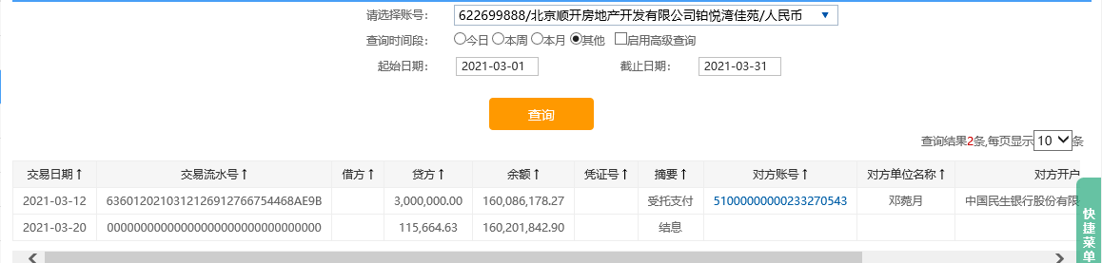
（4）民生银行北京分行营业部6663
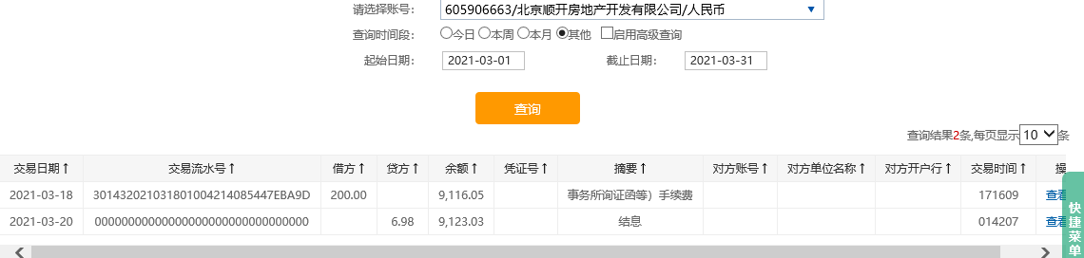
（5）招商银行北京大望路支行0301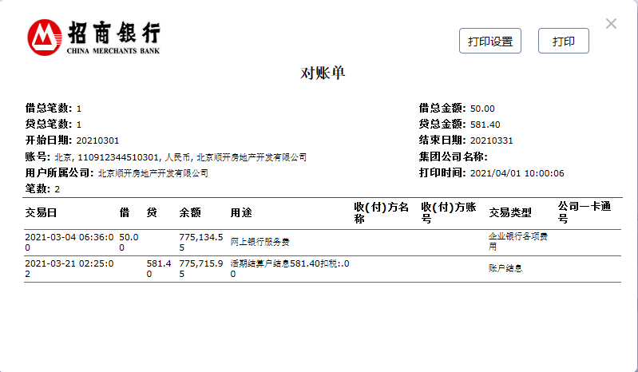
（6）招商银行北京大望路支行0102
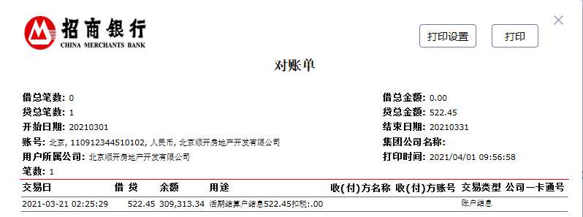
（7）招商银行北京大望路支行0804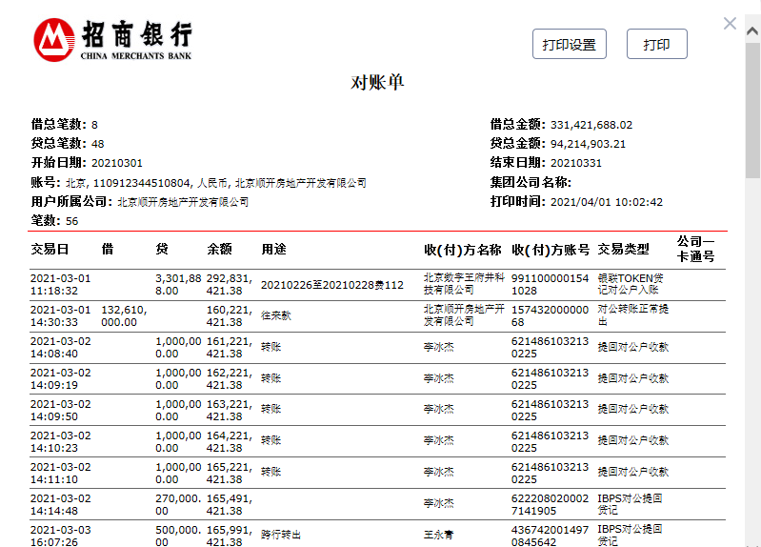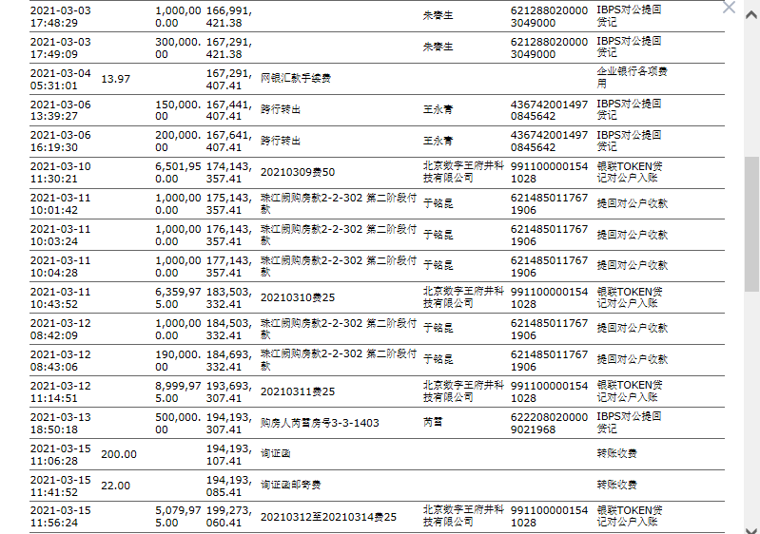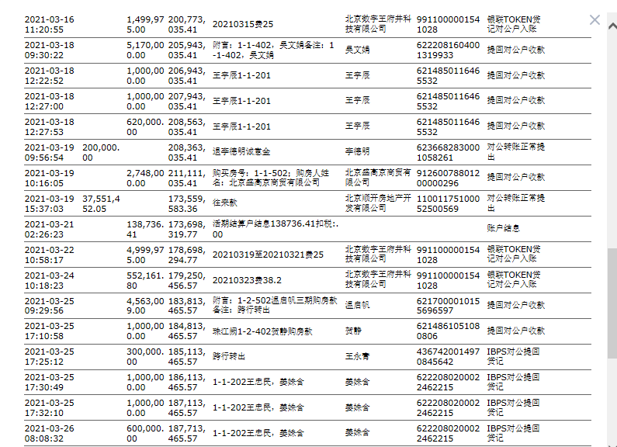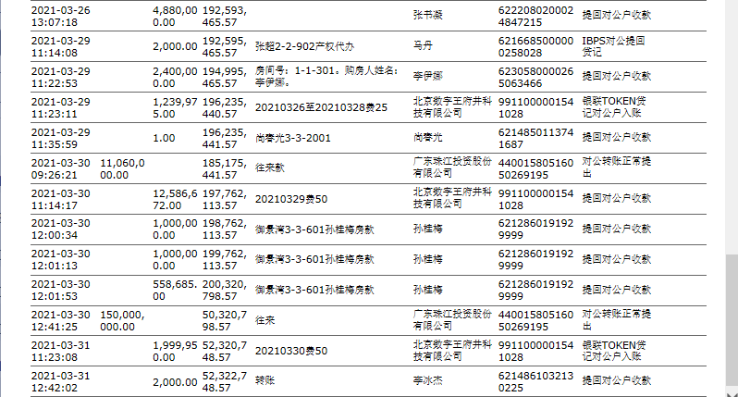

（8）招商银行北京大望路支行0605
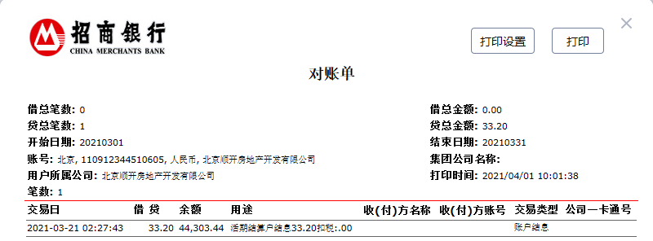
（9）中国银行北京大望路支行3513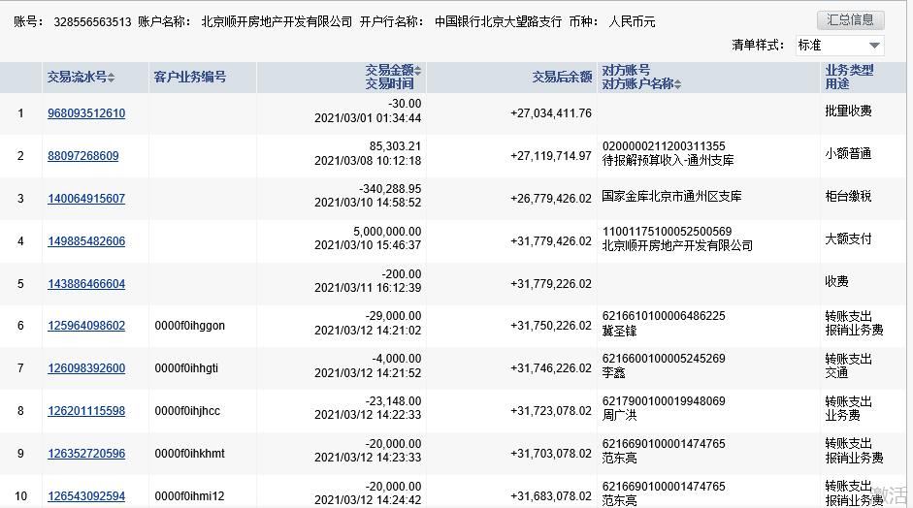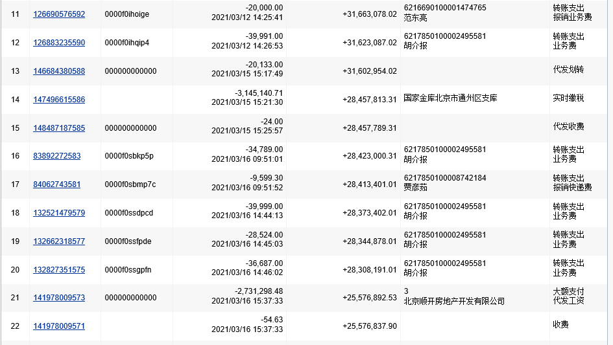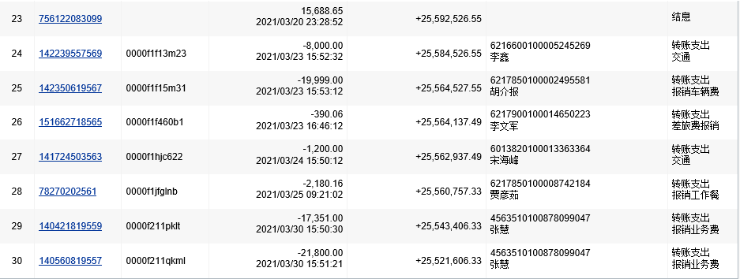
（10）中国银行北京大望路支行3210
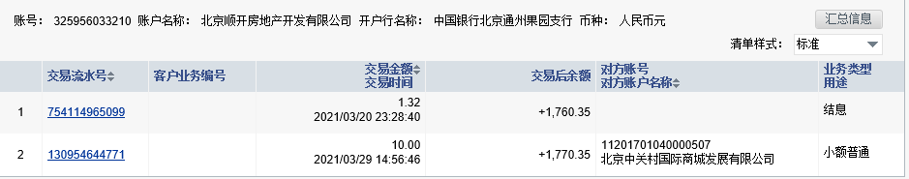
（11）中国银行北京大望路支行5840
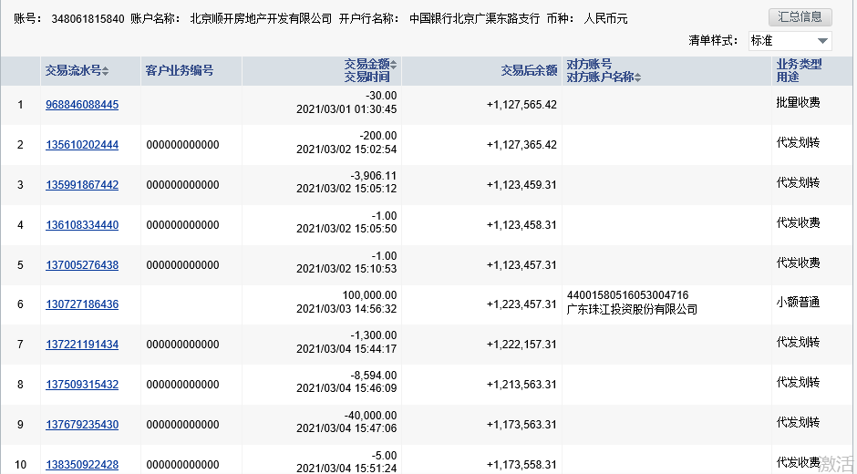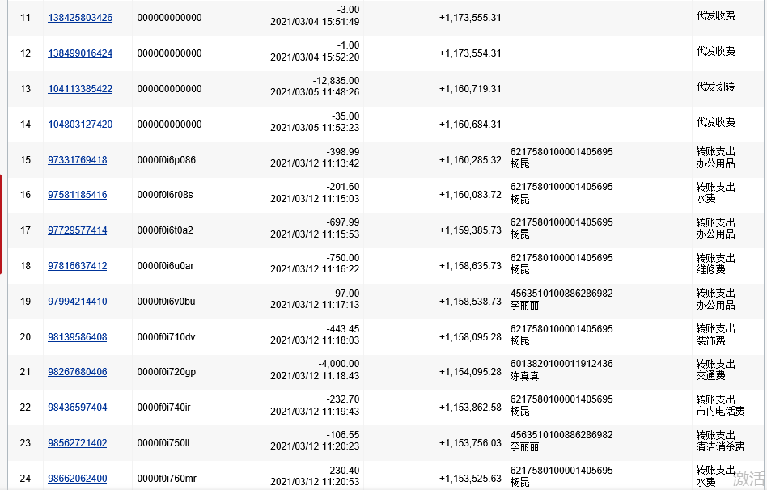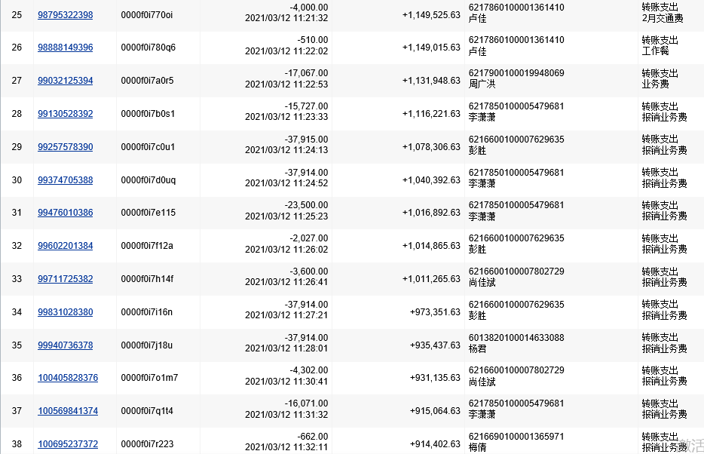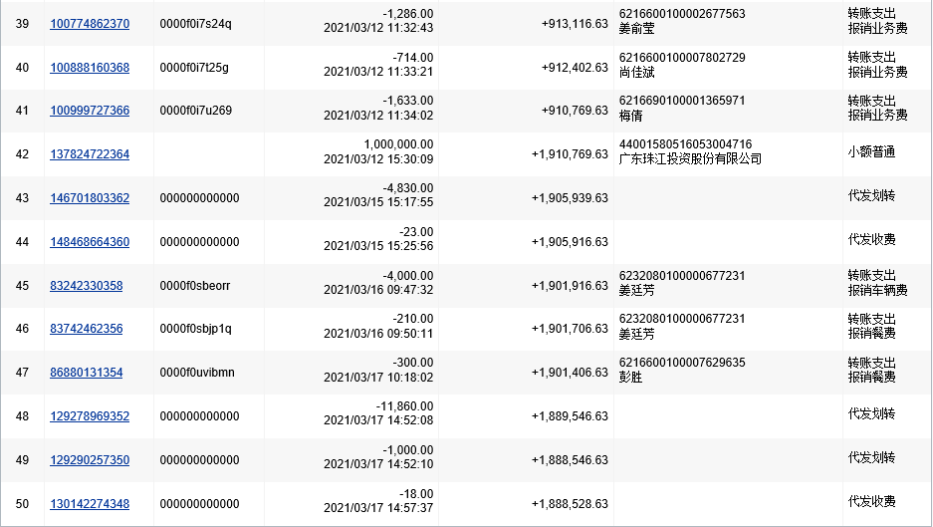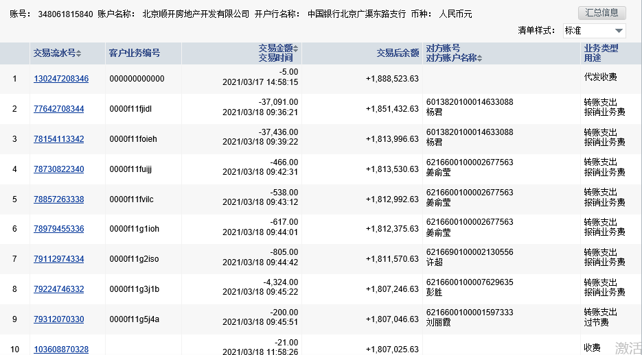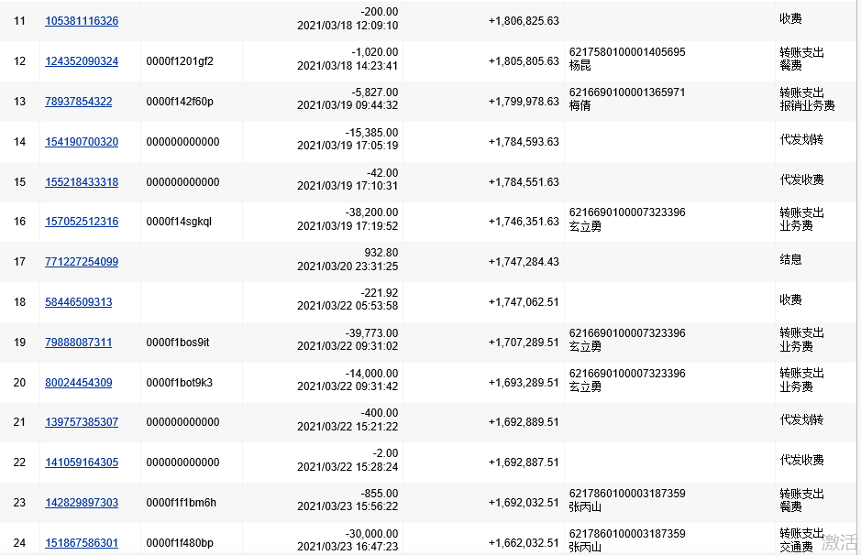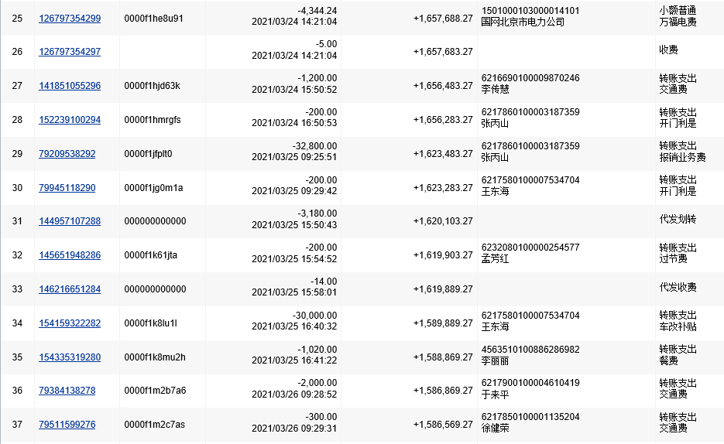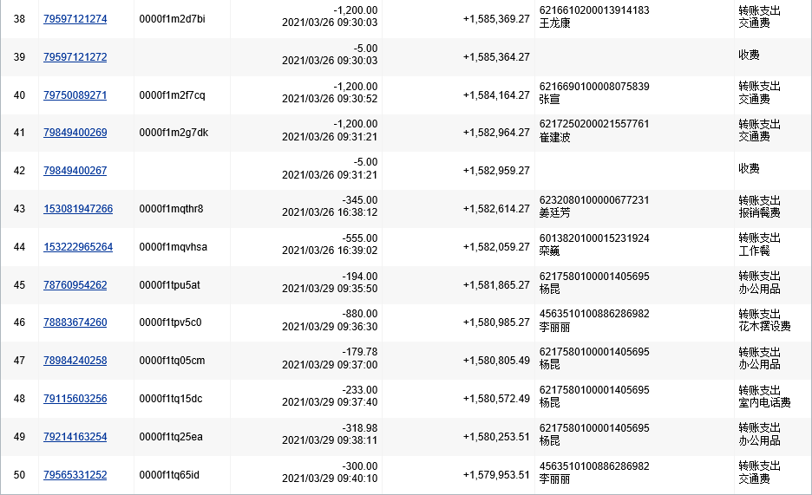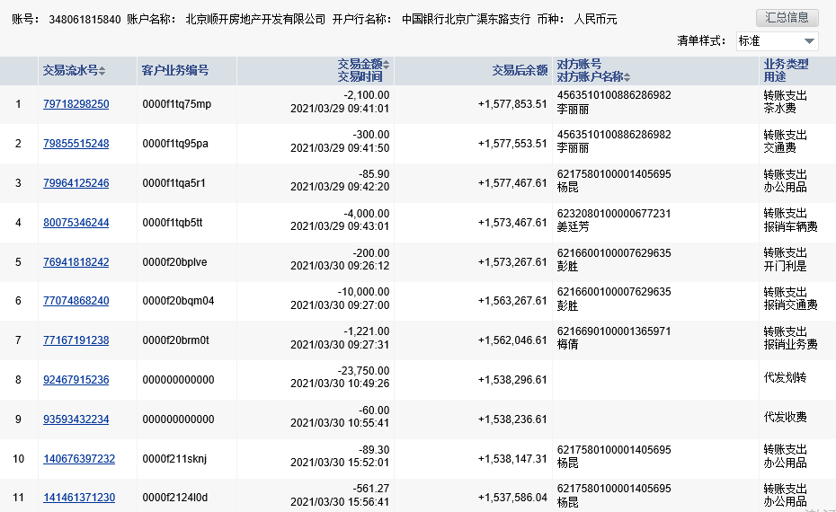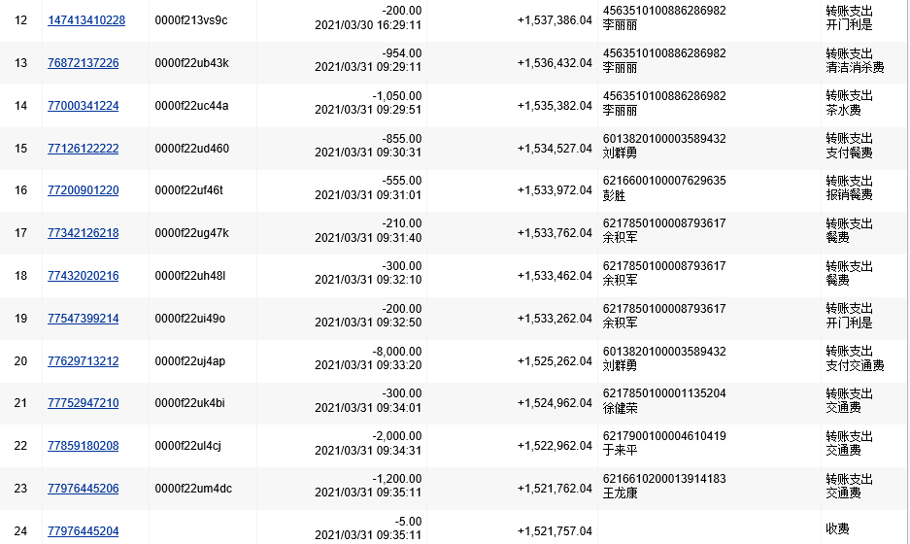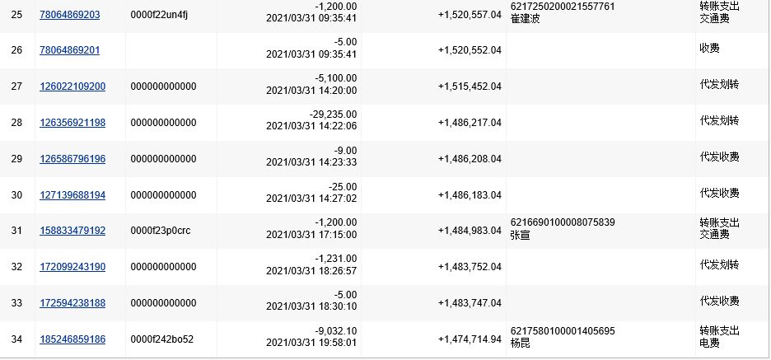
（12）中信银行北京富力支行6706
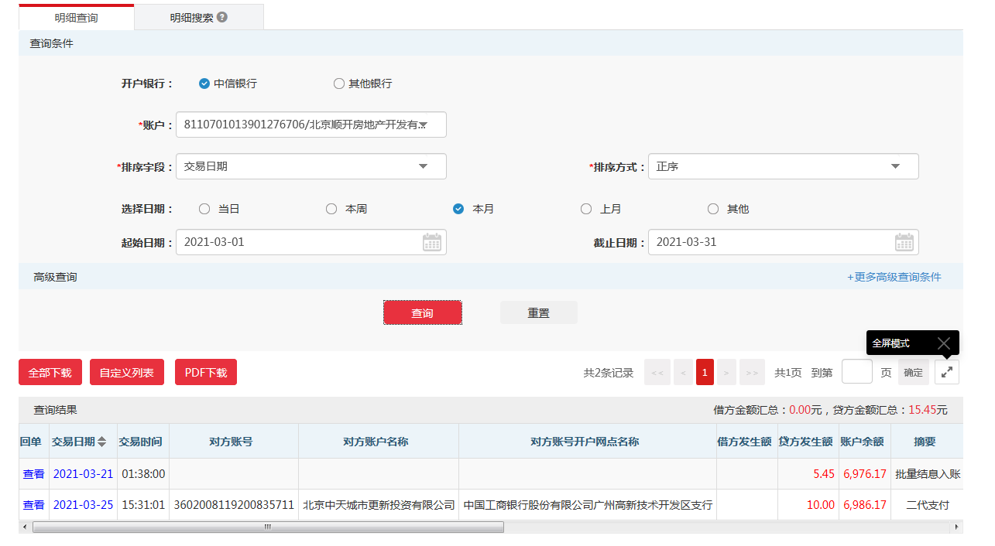

（13）中信银行北京望京支行4199
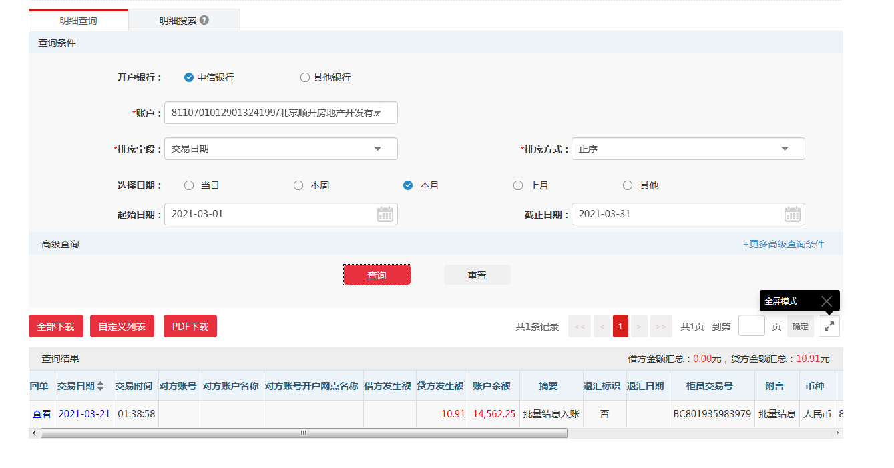
（14）农业银行北京崇文门支行2743
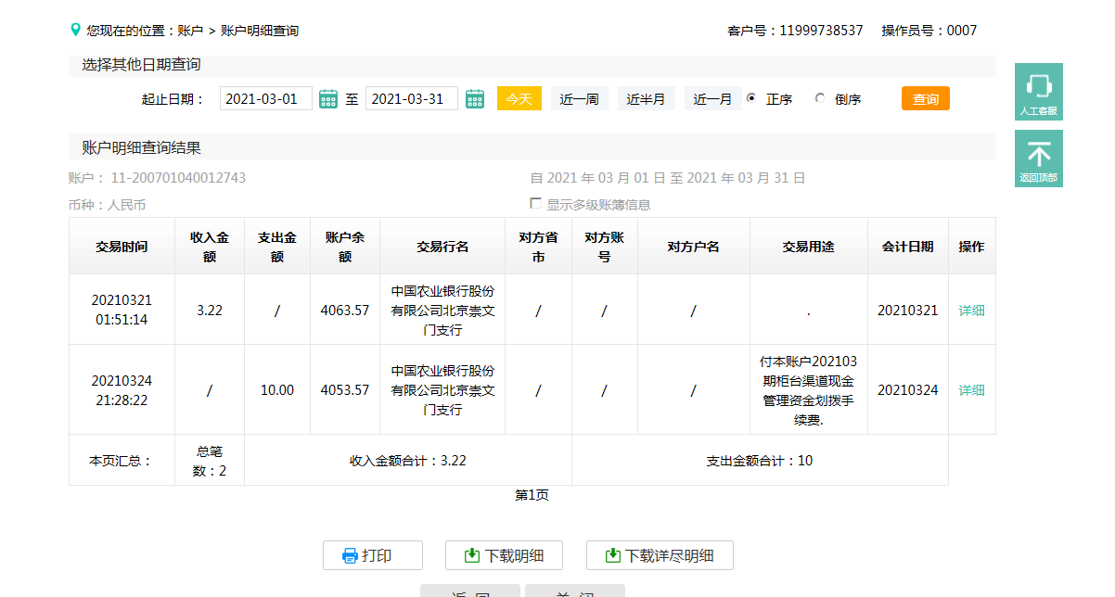
（15）光大银行北京安慧支行9276
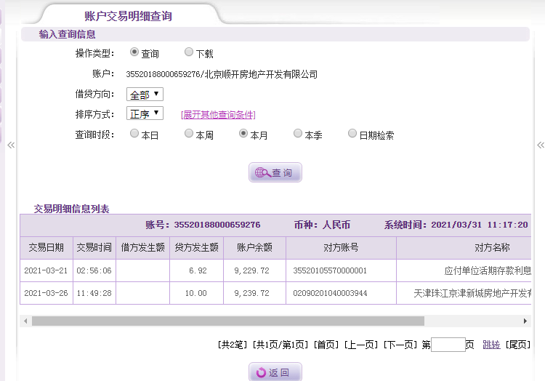
（16）工商银行北京工体北路支行4626
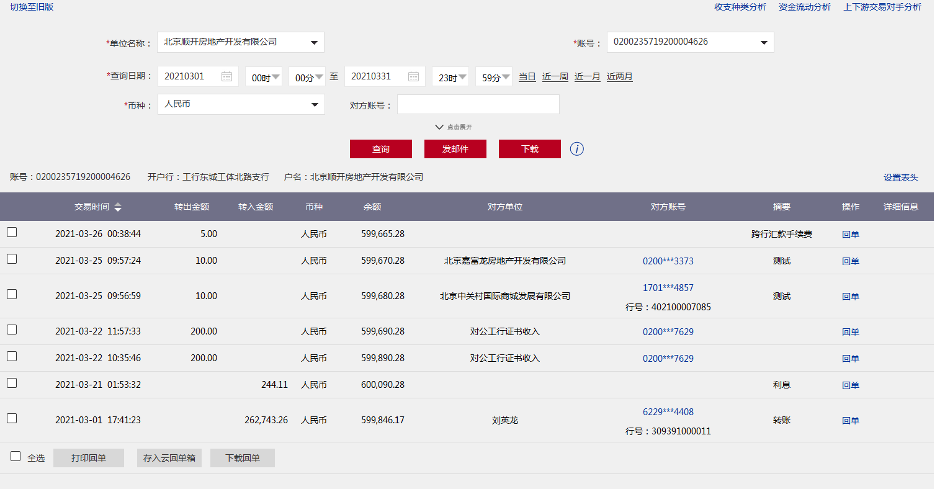
（17）创兴银行有限公司广州支行1901
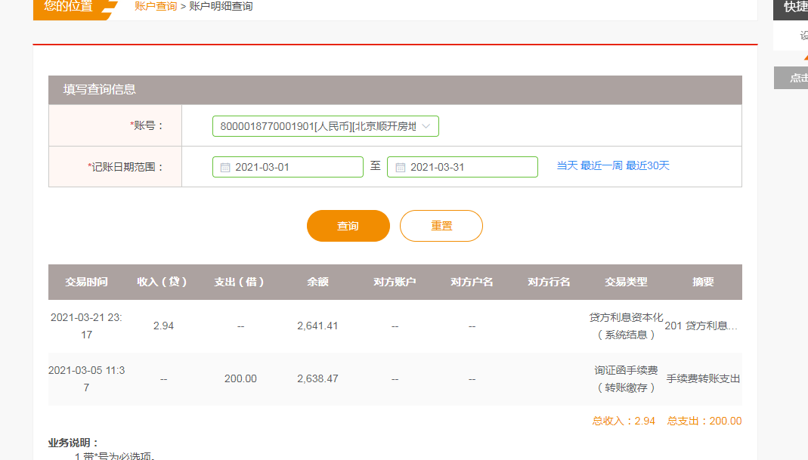
（18）北京农商行西城支行3815
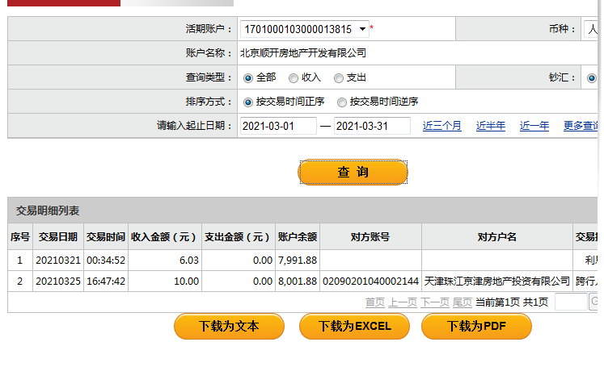
（19）平安银行北京东直门支行9918
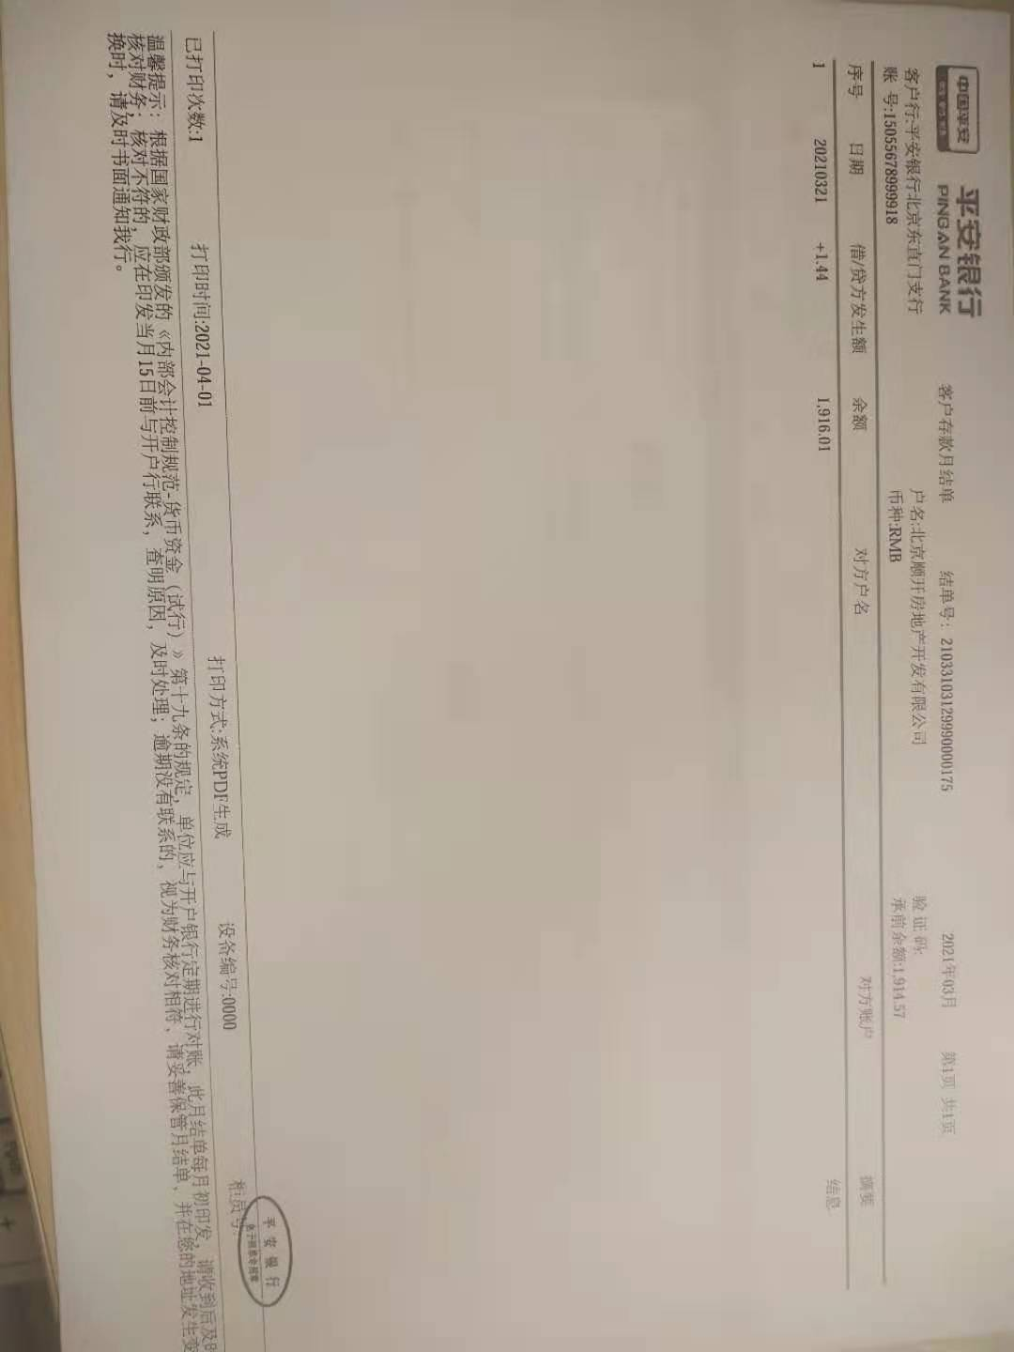

（20）平安银行广州分行营业部0068
